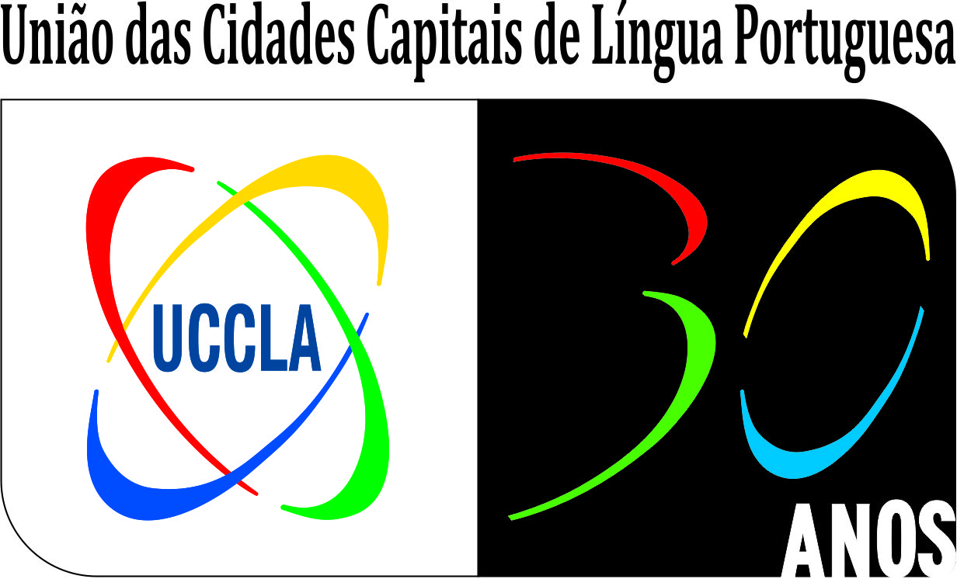

PÁGINA LITERÁRIA LUSÓFONA:
CONCURSO UCCLA JOVENS ESCRITORES

PREÂMBULO:
A UCCLA é deste a sua fundação (há 30 anos), uma Associação Intermunicipal, atualmente constituída por mais de 40 cidades espalhadas pelos cinco continentes, sem fins lucrativos, de âmbito internacional e multilateral, que perfilha igualmente o quadro de valores comuns às organizações não-governamentais para o desenvolvimento, mas com um carácter mais geoestratégico e global, que ultrapassa em muito o âmbito das organizações de ajuda ao desenvolvimento. A importância geopolítica e o poder crescente da língua portuguesa no mundo, como vem sendo reconhecida internacionalmente, atualmente falada por cerca de 260 milhões de habitantes, transformou-se nos últimos anos, também, em língua de muitos estrangeiros que querem investir e trabalhar nos países lusófonos emergentes, como Brasil, Angola e Moçambique, Assim, as culturas e literaturas lusófonas reforçadas pelo uso oficial da Língua Portuguesa estão vocacionadas para exercerem uma maior influencia nas decisões das instâncias internacionais, onde se decide o destino do Mundo no sentido da Solidariedade e da Paz
A valorização da cultura e da literatura, o diálogo e a troca de experiências entre os escritores das literaturas dos diferentes países e a sua partilha com a população, permanecem como os principais objetivos da UCCLA, para os Encontros UCCLA com as Literaturas Lusófonas, que temos organizado em Lisboa e nos Encontros de Escritores de Língua Portuguesa (EELP), que temos vindo a realizar anualmente no Brasil, desde 2010 (quatro na cidade de Natal no Nordeste Brasileiro) e o último, o quinto, na cidade de Luanda em janeiro de 2015. Nestes EELP já participaram mais de setenta escritores vindos do Mundo Lusófono, da Ásia (Macau e Timor), de África (Angola, Moçambique, Guiné-Bissau, São Tomé e Príncipe, Cabo Verde), de Portugal e do Brasil, já tiveram a oportunidade de apresentar as suas reflexões e os seus trabalhos literários, os quais muito contribuem para o nosso enriquecimento cultural. Entre eles refiro os 4 prémios Camões, João Ubaldo Ribeiro, Pepetela, Eduardo Lourenço, Mia Couto.

Na sequência desta experiência positiva e com a consciência da importância de promover a expressão literária em Português entre a juventude e a riqueza que a diversidade das culturas e literaturas dos países que se exprimem oficialmente na língua portuguesa assumem, no século XXI, leva-nos a criar um espaço de dinamização da literatura juvenil, a que chamamos “Página literária juvenil UCCLA”, onde os jovens que escrevem em Português são convidados a publicar os seus textos.

REGULAMENTO:

Artigo 1º Objeto e finalidade
O presente regulamento, consagra as normas aplicáveis ao concurso da responsabilidade da UCCLA, designado de “UCCLA - Jovens Escritores Lusófonos”.
O Concurso tem como objetivo primordial o de promover a escrita e leitura em Português, através da disponibilização de um espaço de literatura, alojado no endereço digital da UCCLA (http://www.uccla.pt/), específico para a publicação dos textos enviados pelos jovens e novos escritores.
Pretende-se ainda com este concurso contribuir para:
- Revelação de novos escritores lusófonos e dar divulgação aos seus textos
- Inclusão através do desenvolvimento das respetivas capacidades de criação cultural e literária
- Incentivar à igualdade de oportunidades, independentemente da condição social, étnica ou de género
Artigo 2º Destinatários
Podem concorrer todos os jovens até aos 30 anos, com textos em todos os campos da literatura, desde que não ultrapassem as 20 páginas.
Artigo 3º Prémios:
Este concurso terá 3 prémios para recompensar e promover os jovens que nos enviaram os seus textos, e consistirão:

O 1º Prémio inclui:
- – Convite para participar no próximo Encontro de Escritores de Língua Portuguesa (EELP), promovido pela UCCLA;
- - Viagem, alojamento, alimentação gratuita e um simbólico apoio monetário pela apresentação do texto ao EELP;
- – Publicação do seu texto juntamente com os dos restantes escritores apresentados ao EELP.
O 2º Prémio: coleção de livros de literatura lusófona.
O 3º prémio: coleção de livros de literatura lusófona.
A UCCLA empenhar-se-á no sentido de possibilitar que os melhores textos, que nos forem enviados neste âmbito, venham a ser editados em Livro.

Artigo 4º Apresentação dos textos
- Envio: os textos devem ser enviados pelo próprio escritor, com a sua identificação completa (Nome, naturalidade, localidade de residência, e contatos atualizados como o endereço postal, e.mail e telefone), para o endereço de e.mail do Setor Cultural da UCCLA: uccla@uccla.pt e ruilourido@uccla.pt (seu Coordenador Cultural);
- Formato: os textos devem ser apresentados em formato Word, no tipo de letra New Times Roman 12, e não podem ultrapassar as 20 páginas.
- Amplitude literária: os textos podem versar qualquer campo da literatura (da ficção à poesia, da literatura de cordel e humor à novela ou ao teatro, …), que na sua liberdade artística o autor prefira.

Artigo 5º - AVALIAÇÃO DOS TEXTOS EM DOIS MOMENTOS DIFERENTES
- Seleção para publicação na Página Literária da UCCLA:
- Considerando os critérios de qualidade indispensáveis imanentes dos textos para a publicação na página literária da UCCLA, os textos enviados à UCCLA serão avaliados numa primeira instância pelo Conselho de Apreciação, constituído por escritores que participaram nos EELP já organizados e a organizar pela UCCLA; São membros deste conselho de apreciação, que determinarão os textos que merecem ser publicados na página Literária UCCLA.
- As opiniões expressas pelos textos vinculam em exclusivo os seus autores. A UCCLA (instituição internacional intermunicipal que une 40 cidades lusófonas, nos cinco continentes) não se responsabiliza, pelo teor ou opinião emitida nesses textos.

- Avaliação dos 3 melhores textos publicados na página Literária da UCCLA:
- O Júri constituído de 5 a 7 escritores lusófonos, selecionados pela UCCLA, avaliará os três melhores, de entre todos os textos publicados na página literária da UCCLA, até 60 dias antes do EELP.
- A decisão do júri de seleção dos 3 melhores trabalhos, será divulgada até 30 dias antes da realização do EELP, no site da UCCLA e na página literária.

Artigo 6º - CASOS OMISSOS
- Os casos omissos neste regulamento serão analisados e posteriormente esclarecidos pelos organizadores deste concurso.

O Secretário Geral | O Coordenador Cultural
Vitor Ramalho | Rui D’Ávila Lourido

Escritoras e escritores de diferentes gerações, tradições literárias e multiculturais, polemizaram com toda a liberdade de espirito sobre temas que refletiram as preocupações do mundo de hoje, nos Encontros de Escritores de Língua Portuguesa, como: Abreu Castelo Vieira dos Paxe, Afonso Cruz, Alice Goretti Pina, Américo Silva, Ana Maria Cascudo Barreto, Ana Maria Magalhães, Ana Pessoa, António Antunes Fonseca, António Carlos Cortez, Antonio Jose da Costa Neves (E.S.Tagino), António Manuel Querido Semedo Monteiro, António Nahud Júnior, Armindo Jaime Gomes, Arménio Vieira, Carlos Francisco Moura, Carlos Reis, Carmo Neto, Celina Veiga de Oliveira, Conceição de Deus Lima, Daniel A. Pereira, Daniel Eurícles Rodrigues de Spínola, Domingo Francisco de Jose de Sousa, Domingo Landim de Barros, Eduardo Lourenço, Fátima Mendonça, Gabriel o Pensador, Germano de Almeida, Gonçalo M. Tavares, Inês Pedrosa, Inocência Mata, Isabel Alçada, J. A. S. Lopito Feijóo K., Jin Guoping, João Almeida Moreira, João de Melo, João Lopes Filho, João Ubaldo Ribeiro, John Bela, José Carlos Vasconcelos, José Eduardo Agualusa, José Fanha, José Luiz Tavares, José Manuel de Vasconcelos Costa, Júlio Conrado, Leopoldo Amado, Luís Cardoso “Takas”, Luís Carlos Patraquim, Manuel Rui, Marco Guimarães, Mário Máximo, Mário Zambujal, Mia Couto, Miguel de Senna Fernandes, Nuno Camarneiro, Ondjaki, Pedro Rosa Mendes, Pepetela, Ricardo Araújo Pereira, Roberto da Matta, Rui d’Ávila Lourido, Sulemane Cassamo, Tiago Torres da Silva, Tony Tcheka, Ungulani Ba Ka Khosa, Wu Zhiliang.

